学习中遇到的困难以及希望杨老师解答的问题：

1. 目前我基本学完图解python语法，讲课例题啥的用到的一些函数，有些知识点，从始至终总都没讲过，做题用到的函数也没听过，好像没干什么就学完了，一做题也算是会做，看了一下老师的解答，都是些看不懂的东西，感觉学的就不怎么全面，课程就像这学点那学点，想问问有什么学习建议？指点一下学习方法  
   Python十几万个第三方库，不可能全部学完，函数上千万个，所以学的是**一种思路**，比如说，学习的**函数的定义**，**调用**，**传参**，那么成千上成个函数拿过来，使用方法都是一样的（功能不一样），学习的类的定义，对象的创建，方法和属性的调用，那么Python中所有的类定义方式都是一样的，对象创建的方式都是一样的，方法和属性的调用也都是相同的

**举一反三**

1. 学SPSS数据分析要有数理统计基础么，如果要的话，应该哪里下手呢，就是求一个SPSS的学习路线  
   有数理基础最好，没有也影响不大，**不会影响SPSS软件的使用**，但是对数据分析多少会影响些

SPSS是一款软件—》可以用于数据分析

1. 如何读取PDF文件并存入Excel

https://www.mashibing.com/subject/25?courseNo=207  
  
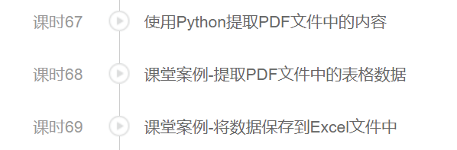

1. 关于嵌套循环**（图1）**发的图里的代码。第一个循环是把1到3的值赋给了i 第二是把1到4的值负给了j 输出*后为什么能和i和j关联起来，是什么原理？  
   代码调试，外层循环执行一次，内层循环执行完整的一轮

**i与j是怎么关联的呢? 整个内层循环 都是外层循环的的 循环体**

1. 见**（图2）**
2. 书中第一章的练习题第17题 ，代码出错截图附后**（图3）  
   没有找到文件的异常，猜测可能是没有D盘，解决方案，把盘符去掉，直接改成**

**fp=open(‘text.txt’,’a’) ，那么text.txt会与当前1.py文件在同一个目录中**

1. 类与对象这边属实没搞懂  
   类—》模板 ，是图纸，是一种类别…. （大方向）

对象—》具体的，看得见的，实实在在的“物体”（具体的）

举例：

Python讲师 -------🡪类（别）

杨老师--------------🡪对象（具体的）

书---------------🡪类（别）

《Python全栈开发》🡪对象（具体的）

**在开发中 （代码编写中） 由类创建对象**

1. pathon打包程序很大，运行很慢，怎么样缩小程序大小，提高运行速度

这个无法解决  
如果非得要解决 ：**只能从程序本身去解决**（程序的算法是否要改动，数据使用的是什么数据结构），根本无法从打包后的.exe可执行文件入手

1. pandas 读取text文件没有标题行，如何添加标题行 ， 避 免把0和1作为标题行？ pandas.read_csv默认使用的分隔符就是逗号，那如果是其他的符号呢，如空格，“-”等。这时sep就起到作用了，该如何理解？**（图4）  
     
   如果需要老师调试，一定要提供代码，提供文件**

**CSV ：又叫逗号分隔值 ，所以值与值之间是使用逗号进行分隔的**

1. 想学以作业帮审核为例制作抢题/抢票脚本  
   抢票脚本，咱们有，在爬虫课程当中

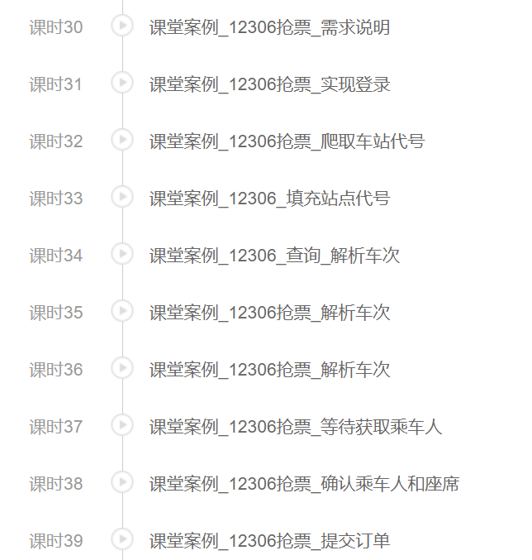

1. lambda函数的应用，不清楚x,y没有给变量，为什么可以直接使用。**（图5）  
   reduce函数先从列表（或序列）中取出2个元素执行指定函数，并将输出结果与第3个元素传入函数，输出结果再与第4个元素传入函数，…，以此类推，直到列表每个元素都取完**

1. new_words = article.lower().replace('.','').split()，article是字符串，我想问为什么lower()函数必须在replace()及split()函数之前？  
     
   不能放到split之后，因为split之后的结果就是列表类型，列表对象是没有lower()方法的，这个方法是字符串对象的方法

lower()必须在split()之前，但是与replace（）之间无先后顺序之分

lower() 🡪之后结果是字符串类型

replace() 🡪之后结果也是字符串类型

但是split()🡪之后就是列表类型了，所以类型没有lower()也没有replace()

1. 在抖音中为什么在xpath能获取到的内容用python获取的值为空？**（图6-7）  
     
   右键 ，查看网页源代码，如果源代码中没有，那肯定定位不到**

**数据有可能是JSON或者是JS**

1. 问题一、  
   def fun(n):  
       if n==1:  
           return 1  
       else:  
          return n*fun(n-1)  
   print(fun(6))  
   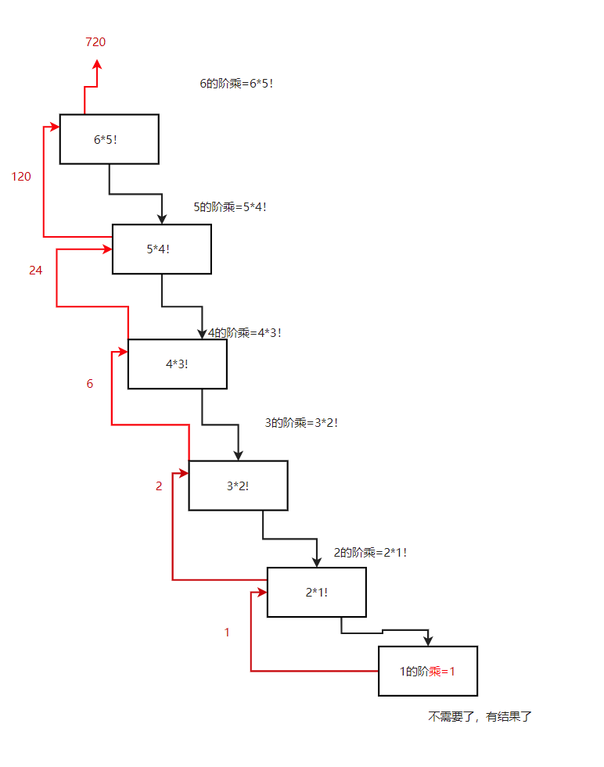  
   **（图8）**如附件里的截图，debug代码，从n=2,fun(2-1),函数开始销毁，这里往下非常不理解。  
     
     
   问题二、**（图9）**  
   斐波那契数列  
   def fib(n):  
       if n==1:  
           return 1  
       elif n==2:  
           return 1  
       else:  
           return fib(n-1)+fib(n-2)  
     
   print(fib(6))
2. 浅拷贝，深拷贝，听不懂，希望老师再给讲讲  
   赋值 ：里外都不变

浅拷贝 ：外变里不变

深拷贝 ：里外都变

**2022-7-2 类的浅拷贝 与深拷贝**

**2022-6-18 赋值， 浅拷贝与深拷贝问题**

1. 请老师，讲一讲以下字典推导式的详细过程，希望杨老师不要一笔带过，主要不理解  (t.split(':'),)  :  
   s = "k:1 |k1:2|k2:3|k3:4"   
   d = { k:v for t in s.split('|') for  k,v in (t.split(':'),)}   
   print(d)
2. Q1.爬虫中的响应response.json（）方法，序列化和反序列化的dumps和loads用法有什么不同？

response.json()是将字符串类型转成字典类型/列表类型  
类型转换:

dumps :将字典转成字符串类型

loads ：将字符串转成字典类型

Q2.怎样用开发者工具对动态数据抓包如网址<https://www.ku6.com/detail/76>

url不对，url中不含有数据

找ajax的数据  
  
Q3.多线程多进程传参和调用不是很明白？！**（文件1）**

1. 正则表达式："[1-9]? -->可以匹配数字1-9,0个或者1个，接着跟着1个 \d，一个结尾的$，为何无法匹配数字8**（图10）  
   可以匹配1-9 ，8，但08不行**
2. 何为黏包，这块没懂  
     
   具体哪里没看懂？
3. propery装饰器用法不清楚  
     
   2022-7-9，propery装饰器

<https://www.mashibing.com/study?courseNo=1037&sectionNo=78179>

1. django缓存如何设置，使用缓存的情况  
   <https://www.likecs.com/show-306409995.html>

**Django 设置缓存有6种方式**

**建议：先把django学会**

1. range函数可以再讲讲嘛

range(N,M)产生一个整数序列，范围为 ,包含N，但不包含M，这个函数结果使用序列查看

list(range(1,10)) 🡪[1,2,3,4,5,6,7,8,9]

list(range(4))🡪[0,1,2,3]

1. Q1.树的遍历递归案例看不懂，debug也看不懂，老师可以带着debug分析吗  
     
   Q2，栈的应用于局部变量是怎么运用的  
     
   Q3.爬虫案例中的王者批量下载不明白为什么写star创建传参时写了init,但是锁机制里没有写，以及我操作后得到的文件夹显示为空（提供代码，调试使用）  
     
   Q4.爬虫批量下载百度图库图片，但是不会提取数据5.数组的广播不理解，为什么有时候（3，5）和（1，3）类型的相加前要先转成二维的，而（3，5）和（3，1）的可以直接操作  
   提供代码才能调试（数据结构不是我讲的，需要提供代码，我才知道是哪部分）
2. 在用requests请求数据时，使用ip 代理，如何查看请求是，到底是自己的真实ip还是自己的代理ip

如果设置了，就是使用代理，如果没有设置使用的就是自己的ip

**查影响 结果 （看响应结果中是否有请求的ip地址）**

1. 内存地址的计算**（图11）**

**这是哪个课程里的？哪个章节的？**